**Explicación sobre Mp3**

**Qué es mplayer.py?**

Envoltorio de MPlayer ligero y dinámico con una API Pythonic

Inicialmente conocido como PyMPlayer ( http://pypi.python.org/pypi/PyMPlayer/ renombrado para evitar confusiones con otros proyectos), mplayer.py proporciona varias interfaces Pythonic para MPlayer. Estos se implementan como las siguientes clases (consulte Introspección para obtener más información):

**Player proporciona una interfaz Pythonic limpia para MPlayer.**

AsyncPlayer es una subclase de Player con integración asíncrona (solo POSIX).

GPlayer es una subclase de Player con integración GTK/GObject.

QtPlayer es una subclase de Player con integración Qt (mismo uso que AsyncPlayer)

GtkPlayerView proporciona un widget PyGTK básico (a partir de ahora) que incorpora MPlayer.

QPlayerView proporciona un widget PyQt4 similar a GtkPlayerView en funcionalidad.

**Requerimientos:**

* Raspberry pi 4
* Bocina con conexión Jack 3.0

**Librerías a utilizar**

1. mplayer

**Esquema grafico**

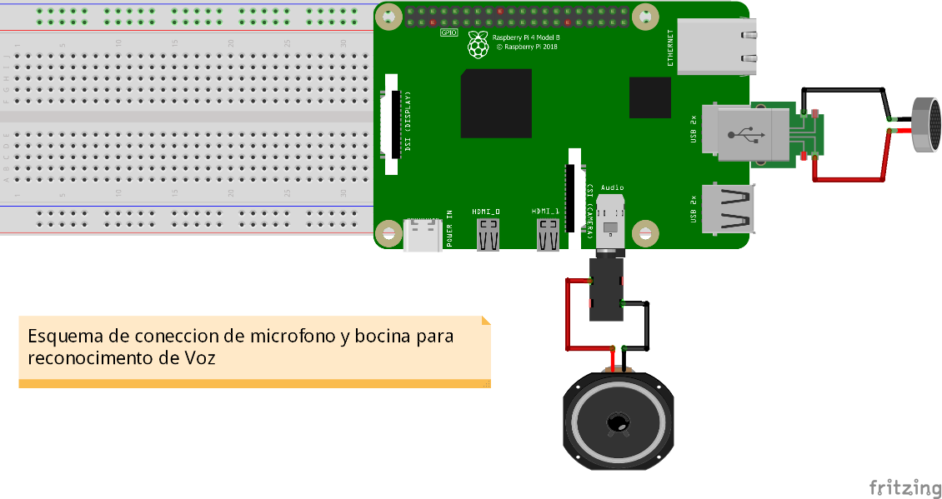

**Descripción de la conexión**

1. la bocina se conecta directamente al Jack de salida de las raspberry

**A continuación, el código:**

Python

*1 import subprocess*

*2 subprocess.call("mplayer archivodesonido.mp3".split())*

Explicación:

Línea1: importamos subprocess de la librería mplayer

Línea 2: direccionamos el subprocess con la ruta del archivo mp3 para su ejecución

Consideraciones:

Se recomienda colocar los archivos de audio en la misma carpeta que el programa

La tarjeta raspberry cuenta con un Jack para salida de audio es necesario configurar esta tarjeta para que la salida de audio no sea por el puerto HDMI